# XX ОБЛАСТНОЙ ДЕТСКИЙ ПАСХАЛЬНЫЙ ФЕСТИВАЛЬ

***Пусть в этот день,  
Красивый, добрый,  
В душе сияет радость вновь,  
И целый мир вокруг наполнят  
Надежда, вера и любовь!  
И пусть летит благою вестью:  
Воистину Христос Воскресе!***

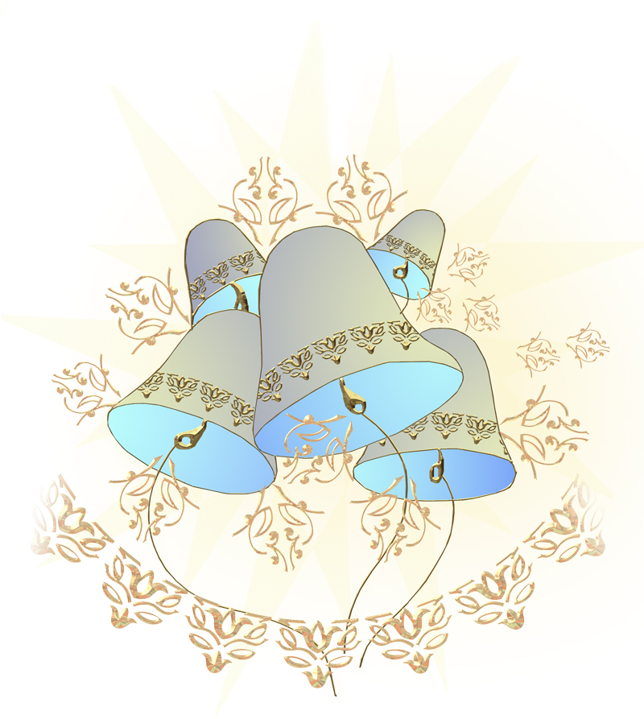

**ОБЛАСТНАЯ ЗАОЧНАЯ ПАСХАЛЬНАЯ ОЛИМПИАДА**

**2023 г**

1**.Прочитай внимательно, дополни текст.**

*Имя Иисус значит _______________________________.*

*Христос именуется Спасителем, потому что на крест*

*Он пошёл ради __________________________________.*

*Однако после распятия он ________________________.*

*Воскресение - _______________ ____________________________________.*

*В честь этого особенно торжественно отмечается _______________________________________________________________.*

**2**. **Распредели слова в два столбика, Дела Великого поста и пасхальные традиции**

|  |  |
| --- | --- |
| ***Дела Великого поста*** | ***Традиции пасхальные*** |
|  |  |
|  |  |
|  |  |

*Ликование, воздержание в пище, приготовление куличей, поздравления, скромность в поведении, крашение яиц, украшение дома, тишина, радостные песнопения, игры и веселия, катание яиц с горки.*

**3. Разгадай кроссворд**

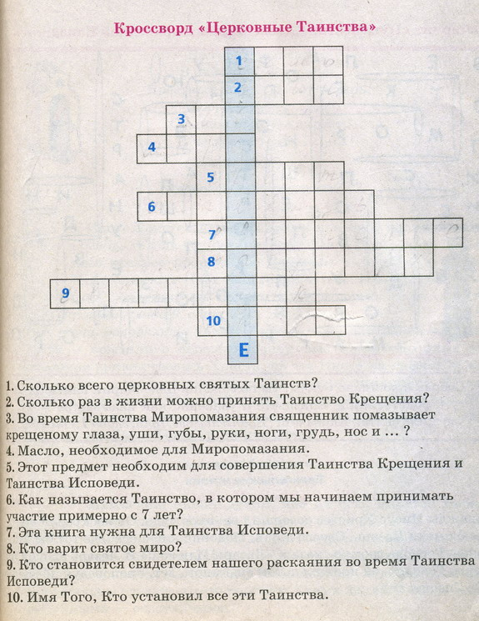

**4. Знаешь ли ты святых православной церкви – защитников Отечества? Подпиши изображения.**

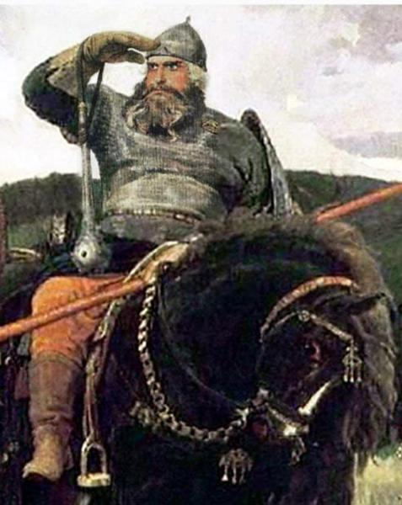 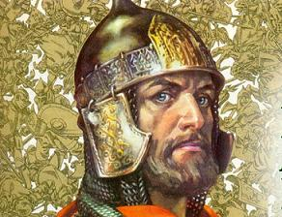 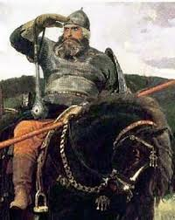  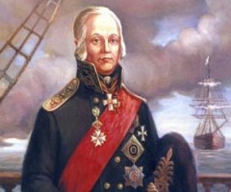

______________ _________________ ____________________

**5. Напиши, как ты думаешь:**

***1) С чего начинается настоящая любовь?***

________________________________________________________________________________________________________________________________________________________________________________________________________________________________________________________________________

***2) С чего начинается Россия?***

________________________________________________________________________________________________________________________________________________________________________________________________________________________________________________________________________

1. **Как ты понимаешь выражения и пословицы:**

***Убогий человек*** ____________________________________________________________________________________________________________________

***У Бога всего много ____________________________________________________________________________________________________________________________________***

***Кто рано встает, тому Бог подает*** ____________________________________________________________________________________________________________________

***Тот не унывает, кто на Бога уповает*** ___________________________

____________________________________________________________________________________________________________________

1. **Разгадай ребусы**

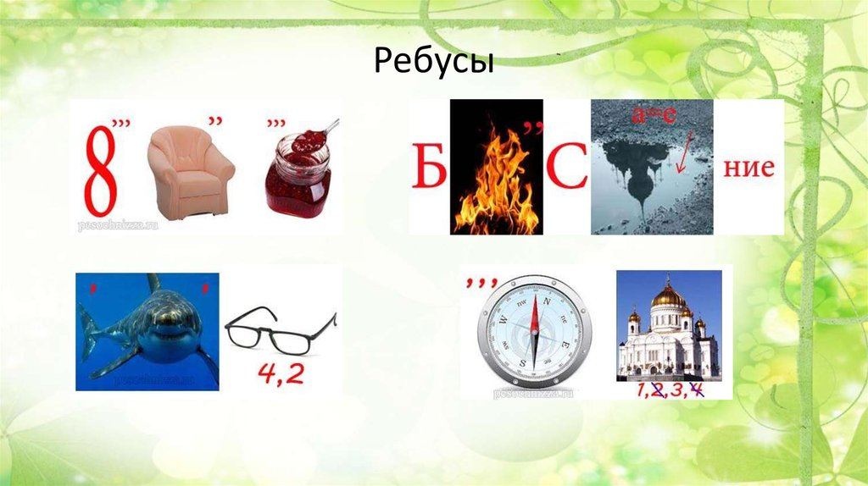

1.____________________________________

1. ___________________________________
2. ___________________________________

4.____________________________________

1. **Творческое задание. Продолжи стихотворение.**

К нам доносится с небес:

«Иисус Христос воскрес!»

Это значит -  светлый праздник,

Это - мир, любовь и радость!

______________________________________________________________

_______________________________________________________________

**__________________________________________________________**

**__________________________________________________________**